Hola.

Creo que ésto aclarará más el tema de los pulsadores.

**Botones adicionales**

Estos son el **Bypass y automático**.

El dispositivo también le permite conectar **dos botones adicionales** que amplían la funcionalidad básica. No hay pines para su conexón. Hay que buscar en la placa los puntos **B1** y **B2** , debajo del chip, junto a A6 y A7, y se llevan a masa, con un condensador de 100nf, para evitar interferencias que puedan dificultar el funcionamiento del procesador,como se ve en el esquemita churro que adjunto.

**Al presionar el botón Bypass** se produce una desconexión temporal de todas las capacitancias y inductancias en la señal de ruta desde la entrada hasta la salida. **Al presionar el botón nuevamente**, se **apaga el modo Bypass** y el dispositivo reconecta las capacitancias e inductancias q**ue se instalaron al final de la último proceso de ajuste**. El modo automático también se reanudará si se ha activado previamente.

**Al pulsar el botón Auto** se activa el modo automático del dispositivo, y se muestra en la pantalla como un signo de punto. El dispositivo recordará encender el modo automático, y permanecerá con él incluso después de apagar la alimentación, hasta que se apague presionándolo nuevamente.

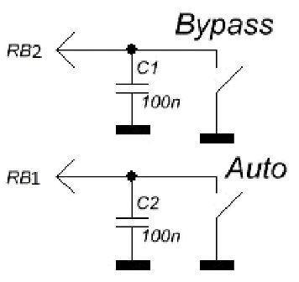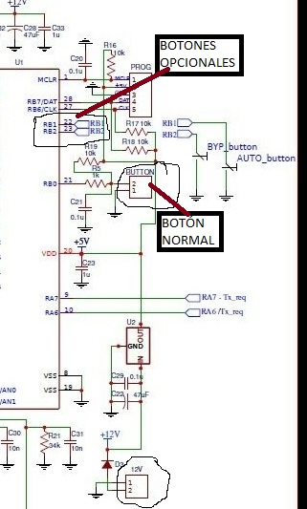

SALUDOS PARA TODOS de Severo, EA8NL.

... Y CUÍDENSE MUCHO. 73